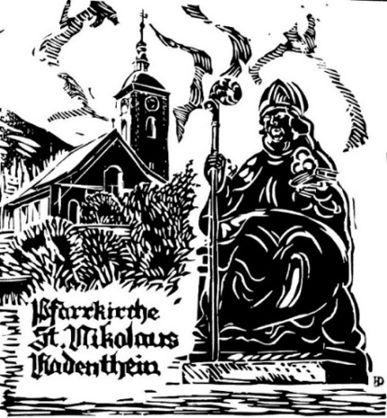
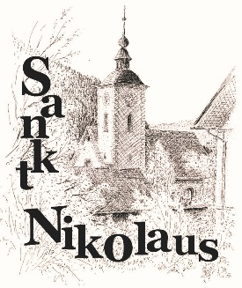
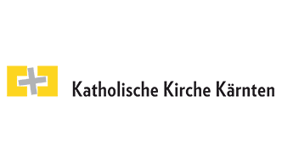
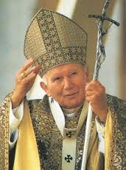
N I K O L A U S W O R T
Musikalische Unterhaltung

Für Speis und Trank
ist bestens gesorgt!

07. Juni 2026

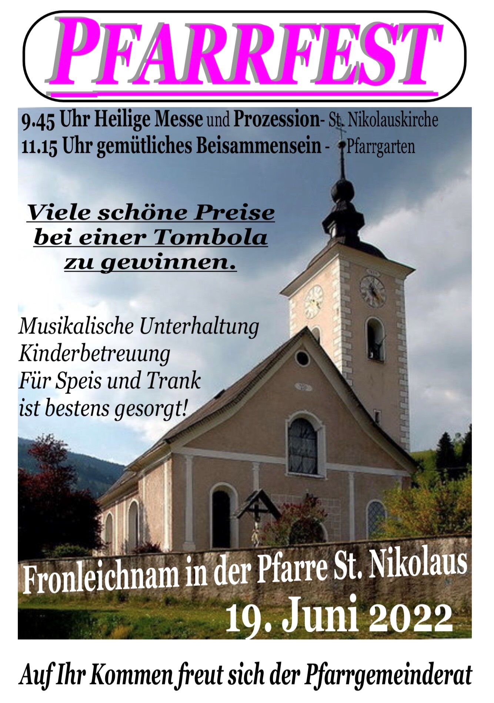
römisch - katholische
Pfarrgemeinde Radenthein
Mai und Juni 2026
9545 Radenthein, Landstraße 6,

Pfarrer: KR Mag. Krzysztof Jan Miera
0676 87728487
Sekretärin: Ingrid Schitzelhofer
0699 11132936
Kanzlei Tel./Fax: 04246/2076

www. kath-kirche-kaernten.at/radenthein

E-Mail: radenthein@kath-pfarre-kaernten.at

Bankverbindung: AT80 4213 0300 1146 0000

Kanzleistunden: Mittwoch: 09.00 – 11.00 Uhr
16.00 – 18.00 Uhr
Freitag: 09.00 – 11-00 Uhr

Impressum: Mitteilungsblatt der Pfarre St. Nikolaus,
F.d.I.v.: Stadtpfarramt Radenthein,
Kons.Rat. Mag. Krzysztof Jan Miera
Redaktion und Layout: Ingrid Schitzelhofer
Druck: Pfarramt Radenthein
Stadtpfarramt St. Nikolaus

Gebet zum heiligen Nikolaus von Myra
Heiliger Nikolaus, Du Vorbild und Lehrmeister der Barmherzigkeit, Wundertäter der Christenheit, schneller und unverzüglicher Helfer aller, die in Not sind. Deiner Fürsprache und Mildtätigkeit vertraue ich mein Anliegen (…) an. Erbitte mir rasch Erhörung, um vereint mit Dir die heiligste Dreifaltigkeit zu lobpreisen. Heiliger Nikolaus, stehe mir während meines ganzen Lebens bei, damit ich die geistigen und leiblichen Werke der Barmherzigkeit übe und als treuer Diener Christi, vereint mit Dir, Gott in alle Ewigkeit in seiner unendlichen Schönheit und Majestät schauen darf. Wir preisen Dich hoch, heiliger Vater Nikolaus, und verehren Dein heiliges Gedenken. Denn Du bittest für uns Christus, unseren Gott. Amen.

Pfingsten ist das Fest der Kirche: Die Herabkunft des Heiligen Geistes ist ein Fest des Beginns des Wirkens unserer Kirche. Sie lebt dank des Heiligen Geistes, der das Wirken des Vaters und des Sohnes in der heutigen Welt weiterleitet. Der Vater - schuf, der Sohn - erlöst, und der Heilige Geist - leitet. Wir leben in der Zeit des Heiligen Geistes.
Pfingsten

Hl. Johannes Paul II
An jedem 22. eines Monats um
19.00 Uhr feiern wir eine Hl. Messe zu Ehren des Hl. Johannes Paul II. mit der Möglichkeit der öffentlichen Verehrung seiner Reliquie. Bitten wir um seine Fürsprache für unsere Familien und alle anderen persönlichen Anliegen.

M a i a n d a c h t e n:
1. 13.05 um 18.00 Uhr beim Wackerkreuz
2. 20.05 um 18.00 Uhr beim Untertwenger Marterl
3. 27.05 um 18.00 Uhr beim Marterl in der Töplitzen

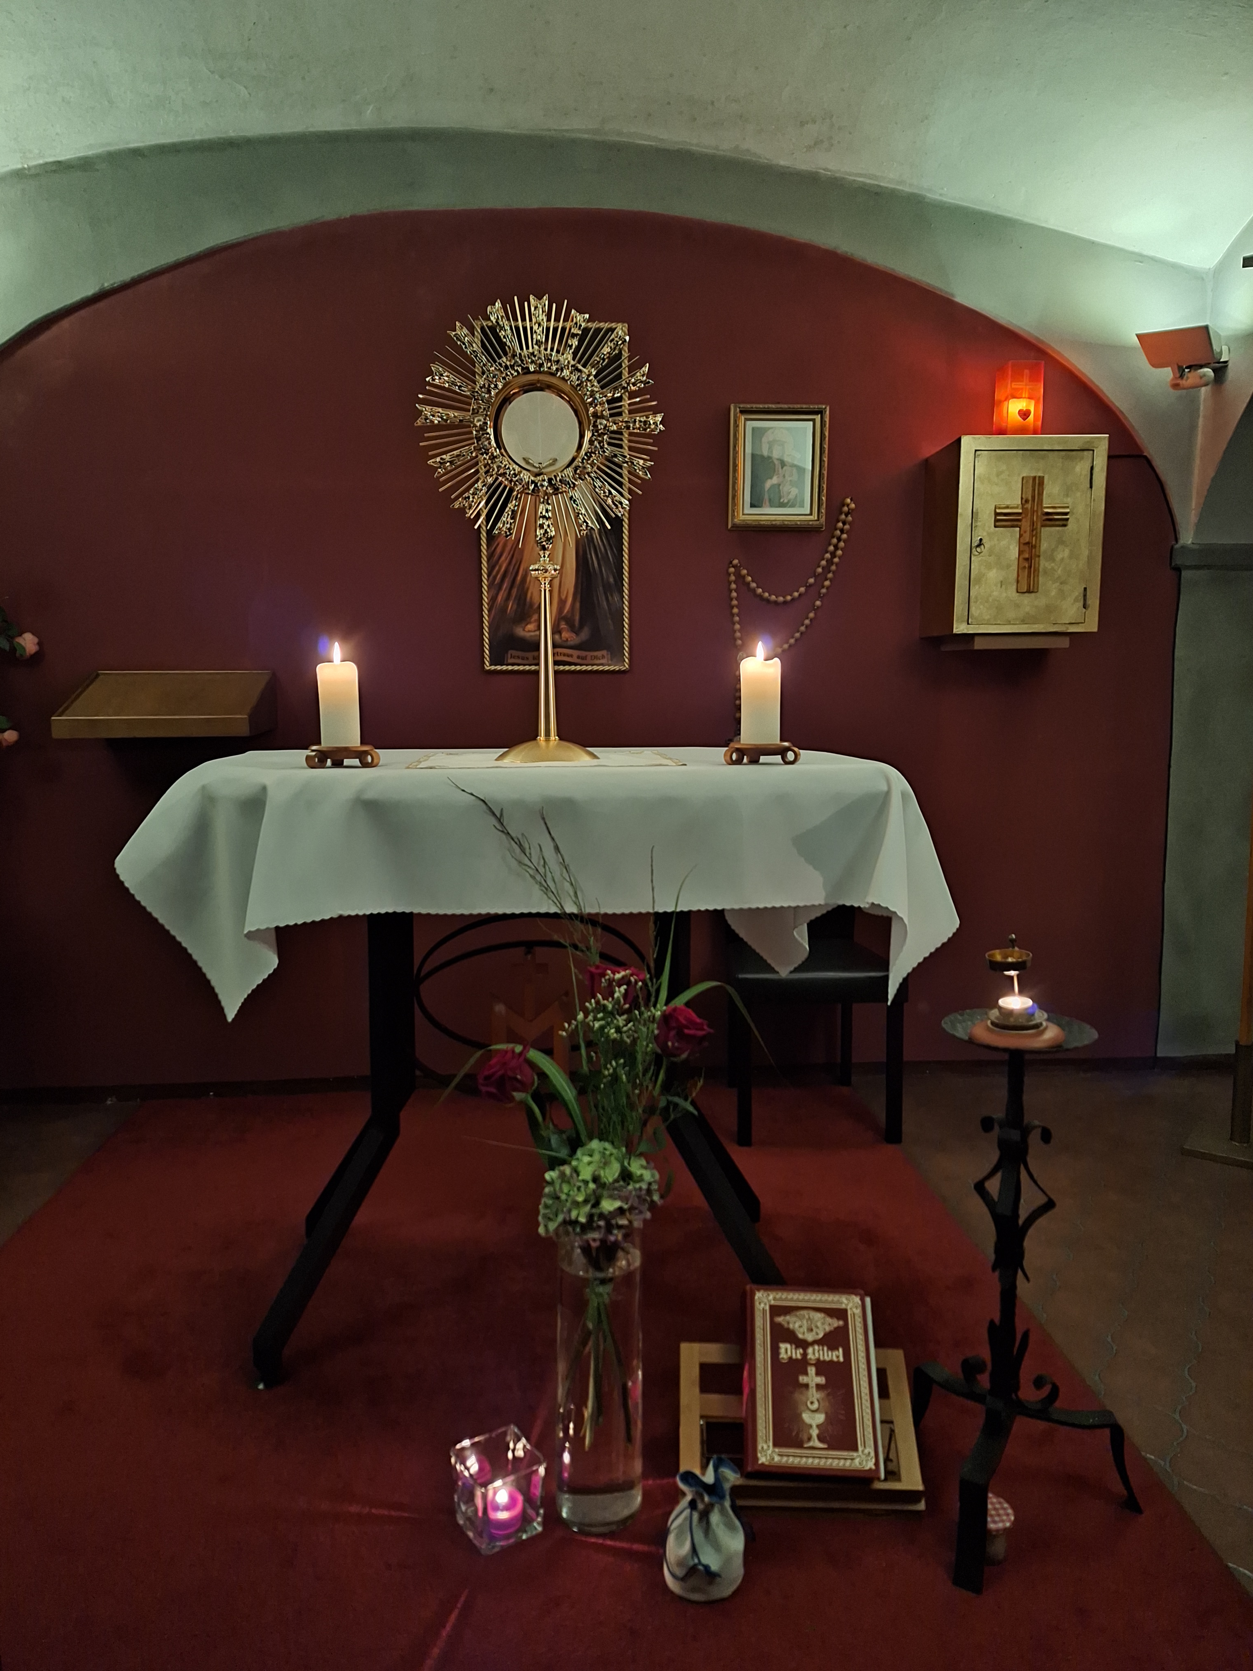

Anbetung „24 Stunden für Jesus“
Liebe Mitglieder unserer Pfarrgemeinde! Wir haben im Oktober 2024 begonnen, an jedem Samstag nach dem 1. Freitag des Monats, dem „Herz- Jesu -Freitag“, eine 24 Stunden Anbetung anzubieten. Am Samstag um 9.30 Uhr wird das Allerheiligste in der Hauskapelle ausgesetzt und bleibt bis Sonntag vor der Hl. Messe. Wir bitten euch um telef. Voranmeldung (gerne auch per Whats App), damit wir Eure Zeit mit Jesus eintragen und vormerken können, damit die Anbetung durchgehend gesichert ist. Wir (und Jesus) freuen uns auf zahlreiche Anbeter!
Katharina Krumpl 06509332221
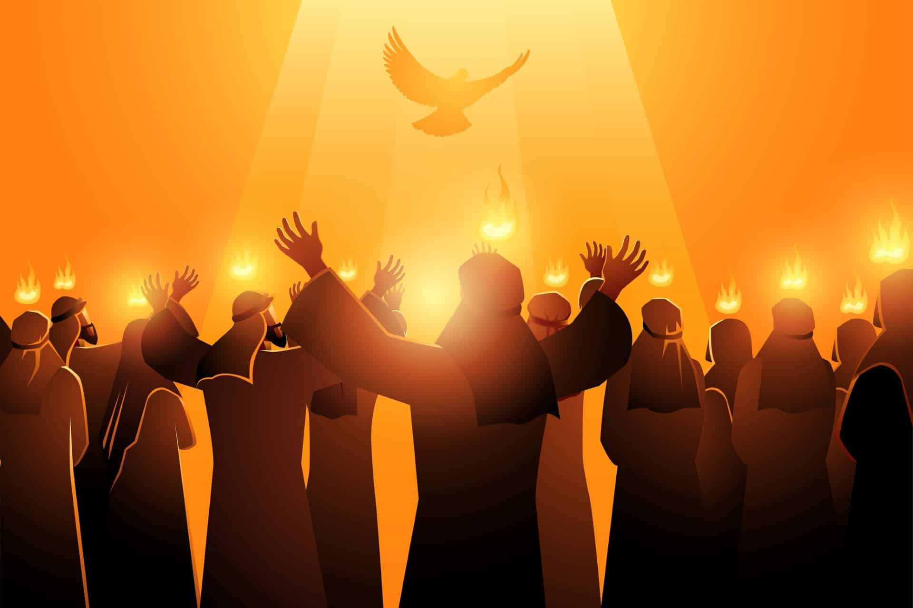
P f i n g s t n o v e n e:
Beginn am Freitag den 15. Mai bis den 23. Mai um 19.00 Uhr in der Pfarrkirche St. Nikolaus. Am Freitag den 22. Mai beginnt die Novene nach der Hl. Messe zu Ehren des Hl. Johannes Paul II.um 18.00 Uhr

B i t t t a g e:
11.Mai 20.00 Uhr - Hl. Messe in St.Peter
Abmarsch Radenthein 19.00 Uhr anschließend Agape im Pfarrhof
12. Mai 20.00 Uhr - Hl. Messe in Radenthein
anschließend Agape im Pfarrsaal
13.Mai 20.00 Uhr - Hl. Messe in Kaning
Abmarsch Radenthein 18.00 Uhr anschließend Agape im Pfarrhof

S o n n w e n d f e i e r:
21. Juni Beginn um 20.00 Uhr beim Lagerplatz hinter der Kirche
Feiern wir gemeinsam den längsten Tag des Jahres und die kürzeste Nacht. Sie sind alle herzlich eingeladen
Pfarrkaffee: 03.05.2026;
07.06.2026 Pfarrfest
Wir machen Sommerpause ab Juni und freuen uns Euch wieder im September begrüßen zu dürfen!!
Nikolauswort
Nikolauswort
7
2
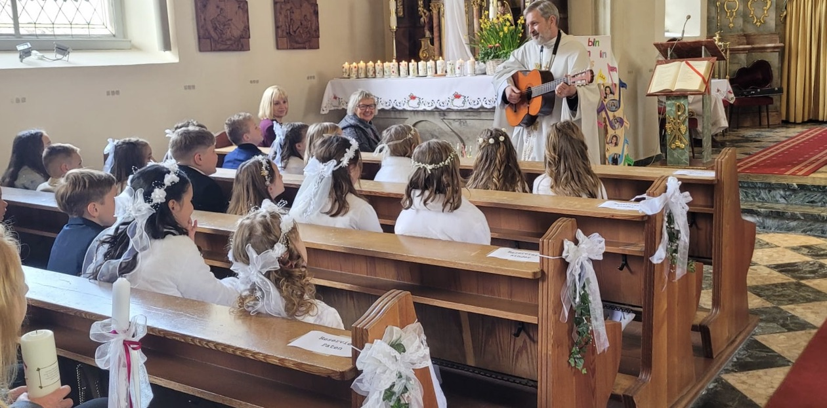
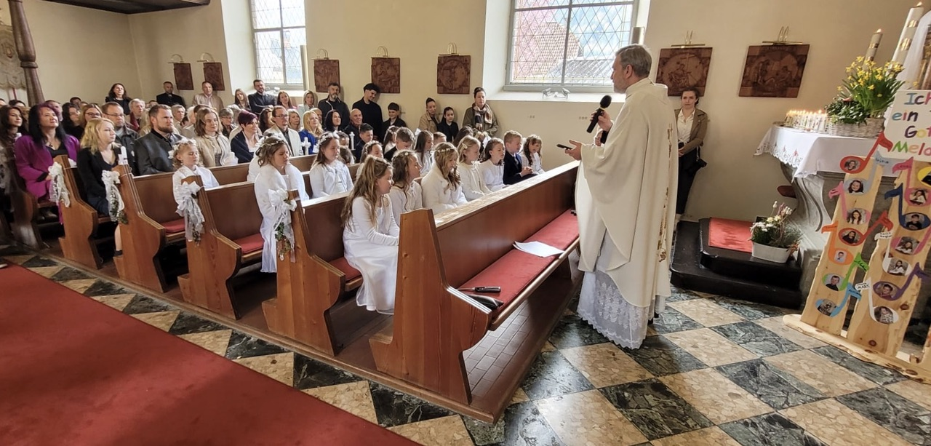
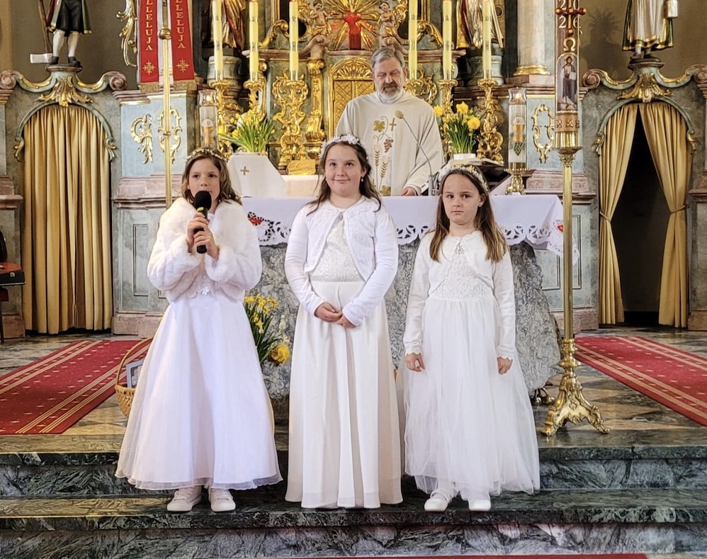
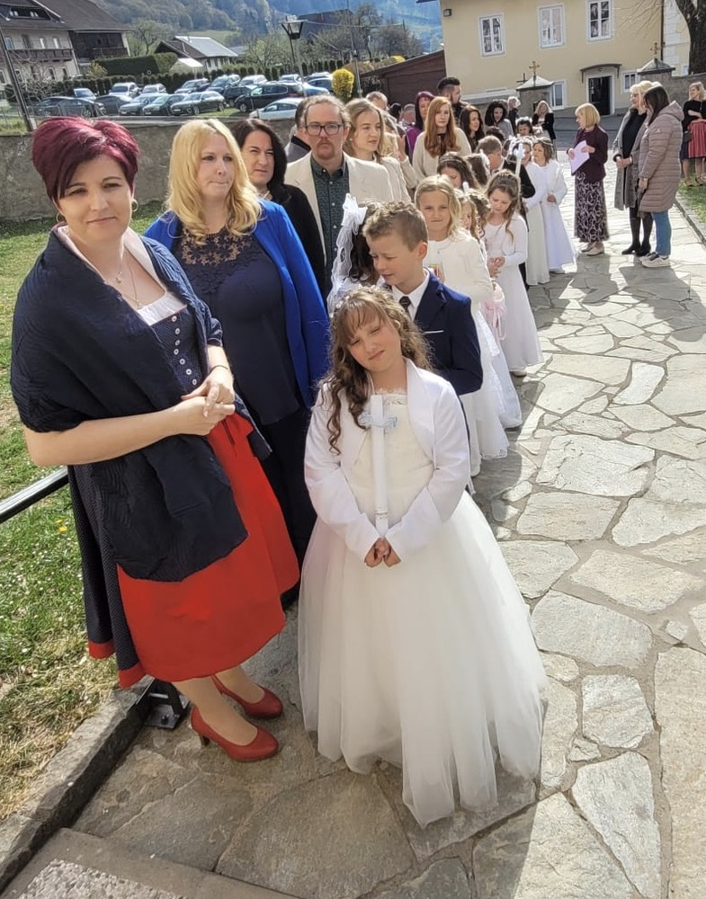
I Kommunion 12.04.2026

Gottesdienste und Andachten
Jeden Sonntag: 09.45 Uhr – Hl. Messe
Jeden 1.Sonntag/Monat: 15.00 Uhr - Hl. Messe im AHA
Jeden Dienstag: 18.00 Uhr Hl. Messe in der Erdmannsiedlung
Jeden Mittwoch: 09.00 Uhr– Hl. Messe
Jeden 1. Donnerstag/Monat: 18.00 Uhr – Hl. Messe
für neue geistliche Berufungen und für alle ehemaligen
Priester unserer Pfarrgemeinden
Jeden 3. Donnerstag/Monat: 18.00 Uhr Eucharistische Anbetung
Jeden 1.Freitag/Monat: 09.00 Uhr – Hl. Herz-Jesu Messe
mit Herz-Jesu-Litanei
Jeden 3. Freitag/Monat: 15.00 Uhr - Barmherzigkeitsstunde

Beichtmöglichkeit: … immer am 3. Donnerstag vor der eucharistischen Anbetung um 18.00 Uhr - natürlich auch an anderen Tagen möglich nach Absprache mit unserem Herrn Pfarrer.

Hl. Messen in der Hauskapelle: wenn nichts anders während des Sonntaggottesdienstes verkündet: montags, donnerstags und freitags, jeweils um 08.00 Uhr.

Kreuzweg auf den Burgstall: An jedem letzten Freitag/Monat von Mai bis Oktober, jeweils um 18.00 Uhr, gehen und beten wir den Radentheiner Kreuzweg auf den Burgstall. Alle sind herzlich eingeladen mitzugehen!

Pfarrbrief: Unser Pfarrblatt liegt zur freien Entnahme in der Kirche auf mit der Bitte um eine freiwillige Spende. Wer das Nikolauswort gerne direkt nach Hause per Post erhalten möchte, kann sich in der Kanzlei für ein Abo anmelden. (Kosten: 10€/Jahr).
Für Messintentionen liegen in der Kirche Vordrucke auf, die nur ausgefüllt werden müssen. Bitte das Kuvert im Korb in der Kirche lassen oder in den Postkasten beim Pfarrhof werfen.
Nikolauswort
Nikolauswort
6
3
01. Fr: Radenthein 09.00 Uhr Hl. Messe mit Herz Jesu Litanei
02. Sa: Radenthein 09.30 Uhr 24 - Stunden Anbetung des
Allerheiligsten
03. So: Radenthein 09.45 Uhr Hl. Messe, Pfarrkaffee
04. Mo: Radenthein 08.00 Uhr Hl. Messe für alle Wohltäter
05. Di: Erdmannsiedlung 18.00 Uhr Hl. Messe
06. Mi: Radenthein 09.00 Uhr Hl. Messe
07. Do: Radenthein 08.00 Uhr Hl. Messe
08. Fr: Radenthein 08.00 Uhr Hl. Messe
10. So: Radenthein 09.45 Uhr Hl. Messe, Muttertag
11. Mo: Bittprozession 20.00 Uhr Hl. Messe in St. Peter
Abmarsch 19.00 Uhr
12. Di: Bittprozession 20.00 Uhr Hl. Messe in Radenthein
13. Mi: Bittprozession 20.00 Uhr Hl. Messe in Kaning
Abmarsch 18.00 Uhr
13. Mi: Fatimawallfahrt nach Matzelsdorf, 19.30 Uhr Sappler Kreuz
14. Do: Radenthein 09.45 Uhr Hl. Messe
15. Fr: Radenthein 08.00 Uhr Hl. Messe
16. Sa: Radenthein 09.30 Uhr 12 – Stunden Anbetung
17. So: Radenthein 09.45 Uhr Hl. Messe
18. Mo: Radenthein 08.00 Uhr Hl. Messe für alle Wohltäter
19. Di: Erdmannsiedlung 18.00 Uhr Hl. Messe
20. Mi: Radenthein 09.00 Uhr Hl. Messe
21. Do: Radenthein 08.00 Uhr Hl. Messe
21. Do: Radenthein 18.00 Uhr Eucharistische Anbetung
22. Fr: Radenthein 19.00 Uhr Hl. Messe zu Ehren des Hl. Joh. Paul II
24. So: Radenthein 09.45 Uhr Hl. Messe
25. Mo: Radenthein 10.00 Uhr Hl. Messe für den Pfarrverband
26. Di: Erdmannsiedlung 18.00 Uhr Hl. Messe
27. Mi: Radenthein 09.00 Uhr Hl. Messe
28. Do: Radenthein 08.00 Uhr Hl. Messe
29. Fr: Radenthein 08.00 Uhr, Hl. Messe
29. Fr: Radenthein 18.00 Uhr Kreuzwegandacht auf den Burgstall
31. So: Radenthein 09.45 Uhr, Hl. Messe
Pfingstnovene vom 15.05 - 23.05. um 19.00 Uhr in der Pfarrkirche

01. Mo: Radenthein 08.00 Uhr Hl. Messe für alle Wohltäter
02. Di: Erdmannsiedlung 18.00 Uhr Hl. Messe
03. Mi: Radenthein 09.00 Uhr Hl. Messe
04. Do: Radenthein 08.30 Uhr Hl. Messe
05. Fr: Radenthein 09.00 Uhr Hl. Messe mit Herz Jesu Litanei
06. Sa: Radenthein 09.30 Uhr 24 Stunden-Anbetung des
Allerheiligsten
07. So: Radenthein 09.45 Uhr Hl. Messe – Fronleichnamsprozession
Im Anschluss Pfarrfest
08. Mo: Radenthein 08.00 Uhr Hl. Messe für alle Wohltäter
09. Di: Erdmannsiedlung 18.00 Uhr Hl. Messe
10. Mi: Radenthein 09.00 Uhr Hl. Messe
10. Mi: Radenthein 22.00 Uhr Nächtl. Anbetung
11. Do: Radenthein 08.00 Uhr Hl. Messe
12. Fr: Radenthein 08.00 Uhr Hl. Messe
13. Sa: Fatimawallfahrt nach Matzelsdorf, 19.30 Uhr Sappler Kreuz
14. So: Radenthein 09.45 Uhr Hl. Messe
15. Mo: Radenthein 08.00 Uhr Hl. Messe für alle Wohltäter
16. Di: Erdmannsiedlung 18.00 Uhr Hl. Messe
17. Mi: Radenthein 09.00 Hl. Messe
18. Do: Radenthein 08.00 Hl. Messe
18. Do: Radenthein 18.00 Uhr Eucharistische Anbetung
19. Fr: Radenthein 08.00 Uhr Hl. Messe
20. Sa: Radenthein 09.30 Uhr 12-Stunden Anbetung
21. So: Radenthein 09.45 Uhr Hl. Messe
21. So: Radenthein 20.00 Uhr Sonnwendfeier
22. Mo: Radenthein 19.00 Hl. Messe zu Ehren des Hl. Joh. Paul II
23. Di: Erdmannsiedlung 18.00 Uhr Hl. Messe
24. Mi: Radenthein 09.00 Hl. Messe
25. Do: Radenthein 18.00 Uhr Hl. Messe, Geburtstag Hr. Pfarrer
26. Fr: Radenthein 08.00 Uhr Hl. Messe
26. Fr: Radenthein 18.00 Uhr Kreuzwegandacht auf den Burgstall
28. So: Radenthein 09.45 Uhr Hl. Messe, + Otto Brandstätter
29. Mo: Radenthein 08.00 Uhr Hl. Messe für alle Wohltäter
30. Di: Erdmannsiedlung 18.00 Uhr Hl. Messe

Gottesdienstordnung im Mai
Gottesdienstordnung im Juni
Nikolauswort
Nikolauswort
5
4

